学院：XXX
班级：XXX级医学影像技术班
姓名：XXX
学号：XXXX
大学生职业生涯规划书

一、前言 2
目录
二、知己—认识自我 3
个性特征 3
职业价值观 5
职业兴趣 6
职业能力 8
自我认识小结 8
三、知彼—环境评估 9
学校环境分析 9
专业分析 9
教师工作分析 11
家庭分析 12
四、定位—确立目标 12
总目标 12
我的SWOT分析 13
五、设计—制定规划 14
（一）近期目标—大学阶段 14
（二）中长期计划—研究生阶段 15
（三）长期计划—工作阶段 16
六、修正—评估调整 16
七、结语 17
一、前言
七绝·改西乡隆盛诗赠父亲
毛泽东（1910年秋）
孩儿立志出乡关，学不成名誓不还。
埋骨何须桑梓地，人生何处不青山。
这首诗是17岁的毛泽东离开父母，外出求学时所作，体现着男儿志在四方的伟大抱负。如今的我们也与那时的毛泽东年纪相仿，同样离开父母，在外求学。更需要信念和理想的指引。我们告别了高中三年心酸与艰辛，踏进大学的门槛，享受着期待已久的大学时光。大学生活是梦想的起航点，是我们追求自由的天空，在这里，我们没有了以往的束缚，却也有些许迷茫、疑惑、和失望。大学不能默默无闻，也不能虚度时光，学习之余更要培养自己的能力，不能荒废青春未来，掌握在我们自己的手中。于是我拟定一份学业生涯规划书以时时鞭策自己，激励自己奋发前行。下面我将从以下几个方面对我未来几年的职业生涯进行规划：
知己—认识自我，
知彼—环境评估，
定位—确立目标，
设计—制定规划，
修正—评估调整。

二、知己—认识自我
（一）个性特征
1.自我，他人评价
评价人 | 优点 | 缺点
自  我  评  价 | 有责任心，上进心，喜欢有挑战性的事情，做事积极上进，性格开朗，为人谦和，人际关系良好，有一定的自控能力，乐观向上，心理素质良好，喜欢读书。 | 做事犹豫不决、急躁、原则性不强，自主性不够，自信心不够，情绪控制能力差，对问题思考不深入，粗心大意，容易紧张，不善交际，沟通能力欠佳。做事没有计划性和逻辑性。
家人  评价 | 懂事，孝顺，性格好，吃苦耐劳，善良，爱读书 | 沉默寡言，有点懒惰，胆小，承受挫折能力差，独立能力差，身体素质较差
朋友、  同学  评价 | 安静，温柔，善良，为人谦和，有责任心，乐观上进，自控能力好，勤劳，爱学习。 | 自我要求太高，不切实际，不懂得拒绝，自身压力太大，情绪控制能力差，太过于在乎别人看法。
老师  评价 | 学习认真努力，积极上进，有责任感，性格温和 | 学习、做事不够细心，独立思考能力不佳，身体不太好，过分要强，心理素质不好。
2.气质类型测试：多血质、粘液质、抑郁质的混合型
类型 | 得分 | 结果及分析
多血质 | 9 | 典型表现:多血质又称活泼型，敏捷好动，善于交际，在新的环境里不感到拘束。在工作学习上富有精力而效率高，表现出机敏的工作能力，善于适应环境变化。在集体中精神愉快，朝气蓬勃，愿意从事合乎实际的事业，能对事业心向神往，能迅速地把握新事物，在有充分自制能力和纪律性的情况下，会表现出巨大的积极性。兴趣广泛，但情感易变，如果事业上不顺利，热情可能消失，其速度与投身事业一样迅速。从事多样化的工作往往成绩卓越。  合适的职业:导游、推销员、节目主持人、演讲者、外事接待人员、演员、市场调查员、监督员等等。
粘液质 | 11 | 典型表现:这种人又称为安静型，在生活中是一个坚持而稳健的辛勤工作者。由于这些人具有与兴奋过程向均衡的强的抑制，所以行动缓慢而沉着，严格恪守既定的生活秩序和工作制度，不为无所谓的动因而分心。粘液质的人态度持重，交际适度，不作空泛的清谈，情感上不易激动，不易发脾气，也不易流露情感，能自治，也不常常显露自己的才能。这种人长时间坚持不懈，有条不紊地从事自己的工作。其不足是有些事情不够灵活，不善于转移自己的注意力。惰性使他因循守旧，表现出固定性有余，而灵活性不足。从容不迫和严肃认真的品德，以及性格的一贯性和确定性。  适合的职业:外科医生、法官、管理人员、出纳员、会计、播音员、话务员、调解员、教师、人力人事管理主管等。
抑郁质 | 10 | 典型表现：有较强的感受能力，易动感情、情绪体验的方式较少，但是体验的持久而有力，能观察到别人不容易察觉到的细节，对外部环境变化敏感，内心体验深刻，外表行为非常迟缓、忸怩、怯弱、怀疑、孤僻、优柔寡断，容易恐惧。  适合的职业：校对、打字、排版、检察员、雕刻工作、刺绣工作、保管员、机要秘书、艺术工作者、哲学家、科研工作者。
胆汁质 | 4 | 典型表现：又称不可遏制型。气质特征是外向性、行动性和直觉性。具有强烈的兴奋过程和比较弱的抑郁过程，情绪易激动，反应迅速，行动敏捷，暴躁而有力；工作特点带有明显的周期性，埋头于事业，也准备去克服通向目标的重重困难和障碍，胆汁质人一旦就业，往往对本职工作不那么专注，喜欢跳槽，经常更换工作单位，渴望成为自由职业者。这类型的人不足是缺乏自制性、粗暴和急躁、易生气、易激动，因此要注意在耐心、沉着和自制力等方面的心理修  适合的职业：管理工作、外交工作、驾驶员、餐饮服务业、医生、律师、运动员、冒险家、新闻记者、演员、军人、公安干警、记者、图案设计师、实业家、企业中外勤工作、业务员、营销员等外向型的职业。

（二）职业价值观
职业价值观测试：
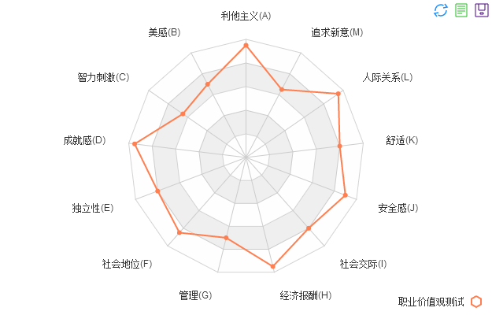

（1）我在工作中较为重视的是：
成就感：在于不断创新,不断取得成就,不断得到领导与同事的赞扬或不断实现自己想要做的事.
利他主义：在于直接为大众的幸福和利益尽一份力
经济报酬：在于获得优厚的报酬,使自己有足够的财力去获得自己想要的东西,使生活过得较为富足.
人际关系：希望一起工作的大多数同事和领导人品较好,相处在一起感到愉快,自然,认为这就是很有价值的事,是一种极大的满足。
安全感：不管自己能力怎样,希望在工作中有一个安稳的局面,不会因为奖金,加工资,调动工作或来领导训斥等经常提心吊胆,心烦意乱。
（2）适合的职业：销售经理，建筑设计师，律师，医生，教师，警察外企工作者，公务员等
（三）职业兴趣
霍兰德职业兴趣测试结果：
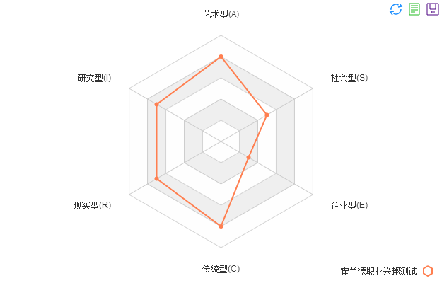

结果分析：我属于艺术型、传统型、研究型、现实型。
类型 | 得分 | 特点及建议
研究型 | 7 | 特点：又译调查型。具有这类倾向的个体，喜欢理论思维或偏爱数理统计工作，对于解决抽象性问题具有极大的热情。他们通常倾向于通过思考、分析解决难题，而不一定落实到具体操作。喜欢具有创造性、挑战性的工作，不太喜欢固定程式的任务。对于人员的领导及人际交往也非情所愿，独立倾向明显。  相关职业领域:分析员、设计师、生物学家等研究性工作。  适合的职业：实验室研究员、医师、产品检验员、数学、物理学、化学、生物学等自然科学研究者、图书馆技师、计算机程序编制者和电子技术工作者等。  这类人通常具有较高的数学和科研能力，喜欢独立工作，喜欢解决问题；喜欢同观念而不是人或事务打交道。他们逻辑性强、好奇、聪明、仔细、独立、安详、俭朴。
传统型 | 8 | 特点：又译事务型、传统型。具有这类倾向的个体，喜欢高度有序、要求明晰的工作，对于规则模糊、自由度大的工作不太适应。不喜欢主动决策，习惯于服从，一般较为忠诚、可靠，偏保守。与人工作中的交往会保持一定的距离。工作仔细、有毅力。对社会地位、社会评价比较在意，通常愿意在大型机构做一般性工作。  相关职业领域：银行职员、图书管理员、会计、出纳、统计人员、计算机操作人员、办公室职员等传统性的工作。  适合的职业：记账、秘书、办事员，以及测算办公室人员、接待员、文件档案管理员、秘书、打字员、会计、出纳员等工作。  这种人有很好的数字和计算能力，喜欢室内工作，乐于整理、安排事务。他们往往喜欢同文字、数字打交道的工作，比较顺从、务实、细心、节俭、做事利索、很有条理性、有耐性。
现实型 | 7 | 特点：又译技能型。具有这类倾向的个体，属于技术与运动取向。往往身体技能及机械协调能力较强，对机械与物体的关心比较强烈。稳健、务实，喜欢从事规则明确的活动及技术性工作，甚至热衷于亲自动手创造新事物。不善言谈，对于人际交往及人员管理、监督等活动不太感兴趣。  相关职业领域职业:需熟练技能方面的职业、动植物管理方面的职业、机械管理方面的职业、生产技术方面的职业、手工艺技能方面的职业、机械装置与运转方面的职业等。  适合的职业：如机械维修工、木匠活、烹饪、电气技术、管子工、电工、机械工、摄影师、制图员等。  这类人通常具有机械技能和体力，喜欢户外工作，乐于使用各种工具和机器设备。这种人喜欢同事务而不是人打交道的工作。他们真诚、谦逊、敏感、务实、朴素、节俭、腼腆。
艺术型 | 8 | 特点：具有此类倾向的个体，对具有创造、想象及自我表现空间的工作显示出明显偏好。他们和研究型倾向的个体相同之处在于创造倾向明显，对于结构化程度较高的任务及环境都不太喜欢，对于机械性及程式化的工作了无兴趣。也比较喜欢独立行事，不太合群。但两者所不同的是艺术倾向明显的个体好自我表现，重视自己的感性，直觉力较好，情绪变化较大。  相关职业领域职业:美术雕刻以及工艺方面，舞蹈、戏剧等艺术性的工作。  适合的职业：音乐、舞蹈、唱歌、演员、艺术家、美术家、音乐家、设计师、编辑、作家和文艺评论家等。  这种取向类型的人往往具有某些艺术上的技能，喜欢创造性的工作，富于想象力。这类人通常喜欢同观念而不是事务打交道的工作。他们较开放、好想象、独立、有创造性。

（四）职业能力
职业能力测评
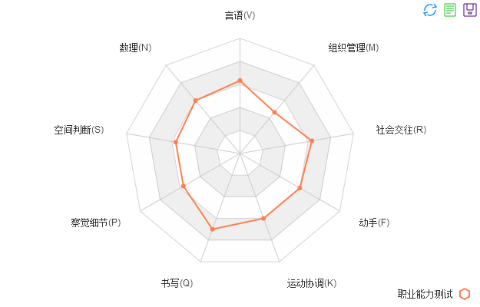

我最擅长的是：书写、言语、社会交往、数理、动手。
（五）自我认识小结
结合自我、家人、朋友、老师对我的评价以及相关测试的分析结果（虽然有的测试结果与自身表现有一定出入），对于自己的性格、职业价值观、未来职业兴趣、职业能力都有了明确的认识。
1.性格：总体来说偏向于内向型。具备有负责、主动性强、踏实、有耐心、乐观、勤奋刻苦、自信的特点，对于实现个人价值有强烈的荣誉感，有为自己所喜欢并认为有意义的事业奉献的精神。
2.未来职业倾向：喜欢安全稳定，有一定自由时间，从事启迪、帮助、培训、研究、治疗等事务的工作
结合以上分析以及我所学的医学影像技术专业，我初步确定我的职业取向是大学教师，医务工作者。个人意愿更倾向于大学教师。
三、知彼—环境评估

（一）学校环境分析：
昆明医科大学(Kunming Medical University)，简称昆医大，云南省最大的集教学、医疗、科研为一体的高等医学院校。中国"中西部高校基础能力建设工程"重点建设高校之一，"卓越医生教育培养计划"试点高校。
昆明医科大学历史悠久，办学历史可以追溯到创建于1933年的东陆大学医学专修科，1956年独立建院。2012年，经国家教育部审批，学校正式由昆明医学院更名为昆明医科大学。
根据2014年8月学校官网显示，学校有教职工1612人，全日制在校生12530人，校园占地面积1585亩，校舍建筑面积55万平方米，教学科研仪器设备总值13353万元，纸质图书153万册，17个学院(部)，23个本科专业。
（二）专业分析
1.医学影像技术专业概况：昆明医科大学医学影像技术专业开设于2013年，培养适应我国社会主义现代化建设和医疗卫生事业发展需要的，德、智、体、美全面发展，具有基础医学、临床医学和现代医学影像必备的基本理论知识和基本技能，从事临床影像检查、诊断、介入治疗等技术工作的高级技术应用性专门人才。
2.医学影像技术专业需学习课程：
（1）公共课程：思想道德修养及法律基础，马克思主义基本原理，毛泽东思想和中国特色社会主义理论体系概论，中国近现代史纲要，形势与政策，军事理论，医学信息检索与利用，大学语文，大学计算机基础，体育，大学外语和大学生教育类课程（含三生教育、大学生职业规划、健康教育和大学生就业指导）。
（2）专业基础课：医学伦理学、医患沟通、临床医学导论、全科医学概论、循证医学、预防医学课程群、基础医学课程群、临床技能课程群、外科学、内科学、妇产科学、儿科学、耳鼻喉科学、断层解剖学、影像物理与医用电子学。
专业课：医学影像检查技术学、医学影像诊断学、介入放射学、超声诊断学和核医学。
（3）主干学科：基础医学，临床医学，医学影像学。
（4）核心课程：人体解剖学、生理学、病理学、诊断学、外总及外科手术学、内科学、外科学、妇科学、儿科学、影像物理与医用电子学、医学影像检查技术学、医学影像诊断学、超声诊断学、介入放射学和核医学。
3.专业就业前景：目前医学影像技术专业本科毕业生主要在大、中级医院影像科、放射科从事核磁共振、X光片、CT、放射性介入治疗等技术工作，在一些县级医院、基层卫生院等私立医院则主要从超声检查、核磁共振、X光片、CT等的技术性及简单的诊断工作。
4.专业考研方向：影像医学与核医学学术型硕士研究生，影像医学与核医学技术硕士研究生，生理学，生物化学，人体解剖学与组织胚胎学，免疫学等基础医学学科类学术型硕士研究生。
（三）教师工作分析
1.工作描述：教师是人类灵魂的工程师，承担着教学工作，将知识和技能传授给学生，大学教师更以其博学的知识、文雅的做派受到各方人士的尊重和敬仰，并支撑着大学这一高等教育的基石。
2.风险及回报；当下知识更新速度快，更新周期日益加速，大学教师尤其是医学高等院校的教师已不能仅仅停留在“知识传播者”的角色上，也要在实践中进行不停地探索和研究，丰富自己的知识结构，积极参与科研工作的开展。
目前在大中以上城市，大学教师的收入水平还是比较可观的，其中又以北京、上海、广州、深圳等发达城市更高，助教的月收入约在3000—4000元之间，讲师在5000—6000元之间，副教授在7000—8000元之间，教授在8000元以上属稀松平常，很多教授、研究员每年年薪可达几十万元
3.职业要求：目前本科院校教师招聘条件基本都要求硕士学历及以上，因此考研已成为必选之路。
4.职业趋势
发展路径：大学教师分助教、讲师、副教授、教授四个级别，毎上一个级别都需要相应的科研成果和一定的工作经验积累。
转型机会：大学教师成为某领域的专家、学者是很正常的事情，现在大学教师同时在医院就职的也大有人在，而且还都很成功。

（四）家庭分析
经济状况 | 农村家庭，，家中还有弟弟正在上中学，经济来源只有农业生产。经济条件不太好
家人期望 | 成为一名市级医院及以上的医生或者老师、公务员（须在云南工作）。
结论 | 家庭多年以来的教育培养了我吃苦耐劳、积极进取的精神，也使得我在后来的学习、工作中能够持之以恒，不怕苦不怕累。并且父母支持我考研，做自己喜欢的事情。
（五）国家政策分析
近年来，国家为了推动和促进医药卫生事业的发展，对于医学学士毕业生提出了规培政策，而大中级医院对于医学毕业生的学历要求也使得绝大多数学生选择考研深造，延长了学习时间，同时给自身家庭经济带来了较大困难，而对于医学相关类的理学学士毕业生的考研、就业要求也越来越严格。
四、定位—确立目标

（一）总目标：
经过自我认识、职业环境的一系列分析，再结合个人自身意愿，我决心向医学教学、科研工作方向发展，成为一名医学院校的影像学
或影像技术学教师。通过“学会学习、享受学习”理念，PBL教学模式，借助各项创意教学计划，启发同学有创意、有热情地学习医学影像知识。

（二）我的SWOT分析：
内  部  因  素 | 优势  （Strength） | 性格温和，人际关系良好。  积极上进，有责任心，自控能力较好，工作认真，热情。
 | 弱势  （Weakness） | 情绪控制能力差，抗压力差，过分注重别人的评价，自主能力差，做事拖沓，略马虎，不够细心。家庭经济状况不太好。
外  部  因  素 | 机遇（Opportunity） | 昆明医科大学硬件设施比较完善，师资力量较为雄厚 ；  目前，医学影像技术专业需求较大，教学工作更是重中之重 。
 | 威胁  （Threat） | 平均学分绩点较低，英语六级未通过（还没考），身体素质较差，计算基础不够好，体育成绩不够优秀，参加活动太少。表达和交流能力不足。  国家政策，学校招生计划变动较大

五、设计—制定规划

（一）近期目标—大学阶段
年级 | 学业规划目标 | 生活成长目标 | 社会活动目标
大一 | - 根据课程设置调整学习方法  - 打好专业课基础主动学习，培养良好的自学能力  - 通过英语四六级  - 平均成绩达到85分及以上 | - 身体健康：坚持晨跑  - 心理健康：每学期至少看一本非专业类书籍  - 学会理财：记账，合理安排生活费用  - 管理时间：记事规划  - 交友：积极与老师同学交流，认识本专业的前辈 | - 积极参加班级，学院，学校组织的活动  - 参加红十字会志愿者活动  - 暑假期间认真参加社会实践活动，接触医疗工作，并做相应的记录和思考。  - 勤工助学活动
大二 | - 认真学习专业课程  - 学习医学英语词汇  - 具备文献检索能力  - 国家计算机二级合格证  - 平均成绩达到85分及以上  - 修满选修课所需学分（包括人文素养类、自然科学类、体育类）  - 普通话等级考试 | - 身体健康：坚持晨跑  - 心理健康：每学期至少看一本非专业类书籍  - 学会理财：接触兼职，节省开支  - 交友：积极与老师同学交流，认识本专业的前辈 | - 积极参加班级，学院，学校组织的活动  - 参加红十字会志愿者活动  - 暑假参加社会实践活动，并做相应记录，  - 尝试兼职，训练语言表达能力和沟通能力。
大三 | - 实习期间多与带教老师学习交流  - 勤于动手，勤于思考  - 多看相关文献，书籍，巩固基础临床知识，  - 学习初步诊断方法，  - 学习基本的论文写作方法 | - 身体健康：坚持锻炼，合理安排作息时间  - 掌握与病人良好沟通的技巧  - 至少阅读一本文学名著，并做读书笔记 | - 积极参加班级，学院，学校组织的活动，  - 积极参加班级，学院，学校组织的活动  - 参加红十字会志愿者活动  - 参加临床实践
大四 | - 学习并巩固临床技能  - 学会基本诊断方法，  - 训练临床思维，把书本理论知识与实践相应结合。  - 坚持阅读文献和学习英语。  - 不因为备战考研而放松实习工作 | - 身体健康：坚持锻炼，合理安排作息时间  - 掌握与病人良好沟通的技巧  - 确定考研导师 | - 寒假着手准备毕业论文答辩。  - 下学期（截止六月底）：毕业论文答辩，毕业准备。考研复习，西医综合、英语、政治制定复习计划，实行初期复习。

（二）中长期计划—研究生阶段
预备考取昆明医科大学影像医学与核医学学术学位研究生。
1.专业技能：影像医学与核医学学术专业技能
创新实验技能
核心期刊发文
2.外语技能：英语，法语
3.争取参与科研项目
4.国家心理咨询师二级

（三）长期计划—工作阶段
助教、讲师、副教逐级晋升
一边工作，一边考博
成功
任教
研究生毕业
参加高校教师招聘

执业医师资格证
国家三级心理咨询师
回市县级医院先参加工作
失败
规培三年
参加高校教师招聘

医院招聘
医务工作

六、修正—评估调整

1.本科毕业后能不能考影像医学与核医学专业的研究生？若不能，我将重新选择要考研的专业，专业方向预设为生理学与病理学研究方向。
2.若考研失败，则选择先在市、县级医院就业，但不放弃考研。
3.若研究生毕业以后参加高校教师招聘失败，则优先选择市县级医院招聘。工作的同时留意高校教师招聘，争取转型机会。
总体调整原则：考研不变，深造优先，两手准备，综合发展。

七、结语

这是我对自己未来职业方向的一个总体规划，有计划很简单，但是执行并且坚持是一件很难的事，在执行过程中肯定会遇到很多意想不到的困难，但是我会朝着总的方向去努力，若遇到突发情况，我会及时的做出调整，使之更加合理。同时这个计划书仅仅只是在我目前的认知水平下制定出来的，将来随着我的知识水平的提高，国家、学校政策的相应变化，我也会对我的规划书做出相应的调整。但不管怎样，我会积极行动，乐观向上，不屈不挠，不卑不亢，走出一条属于我自己的康庄大道。
一直都很欣赏马云的一句话：今天很残酷，明天会更残酷，后天很美好，可是很多人都死在了明天晚上。坚持，方能经历柳暗花明又一村的美好，没有哪位成功人士不曾经历失败和惨痛教训，关键是自己对待失败、挫折的心态，关键是自己对于心中梦想的热爱与坚持。我们很多人都爱做梦，但绝大多数人输在醒得太早。
所谓才华，是需要长久的努力，人人只道才华撑不起梦想，事实不过是坚持的时间太短，才华不够而已。我们和梦想之间，缺的只是行动和时间。在这世上，那么多人驽马恋栈豆，那么多人鼠目寸光，而你，是否要和他们一样？你敢不敢，为自己的人生，写下天马行空的大纲？追逐一个哪怕被人嘲笑的梦想！我想说，我敢！因为，说出来会被嘲笑的梦想，才有实现的价值！

